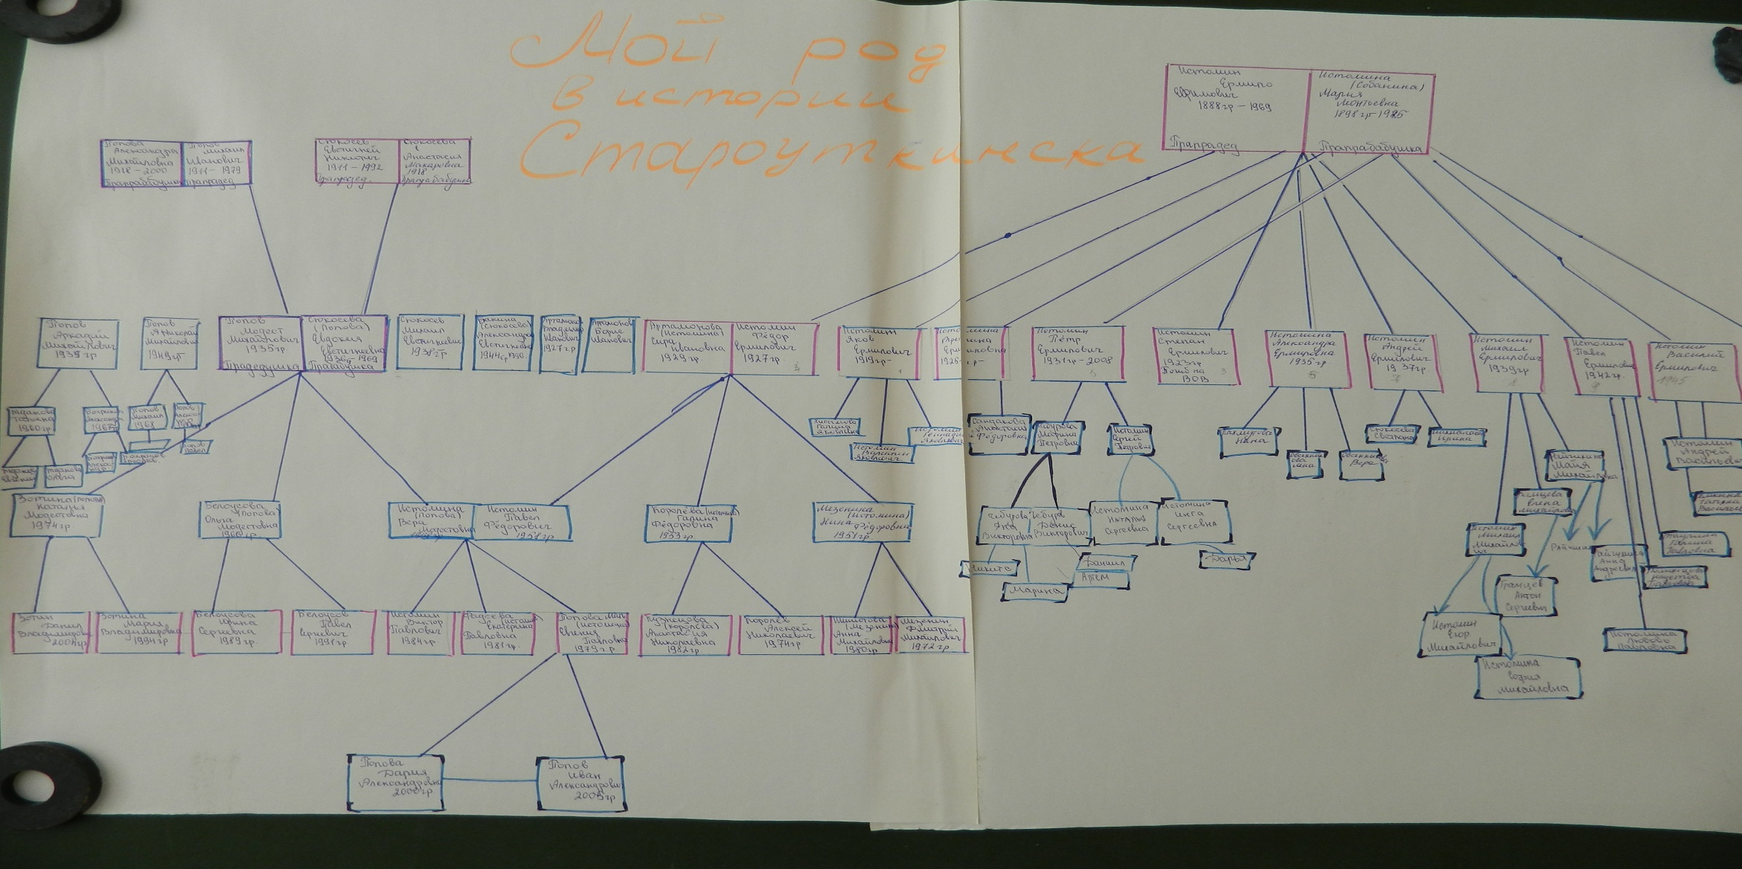
Родословная рода Истоминых
Данная родословная представлена пятью коленами, имеет большое количество родственников во втором колене, где проживала Истомина Мария Леонтьевна - мать героиня, родившая 13 детей.

